ANO APOSTÓLICO DE ISRAEL

Panorama Bíblico
Aula 06- As tribos de Israel
Parte II

Hoje vamos aprender mais sobre as demais Tribos de Israel. 10 filhos de Jacó e 2 de José, se tornaram importantes Tribos até mesmo cidades.

Para você professor (a)
Lembre-se sempre da importância da família, Jacó era tão abençoado que após a sua mudança de nome, o Senhor mudou também o futuro de seus filhos e netos, os tornando Tribos.
Estude bem a história de cada Tribo, é de extrema importância o relacionamento com a Bíblia começar por você professor.
Deus tem um futuro para cada família, e Ele quer mudar o nome. José mesmo sendo um filho tão querido, não teve seu nome em uma Tribo, mas 2 filhos dele se tornaram parte da História da Geografia de Israel.

Base Bíblica

Gênesis 48:11 a 16; 49: 1 a 28.

Objetivo
- Aprender sobre a família de Jacó
- Que Deus sempre tem planos a realizar para nossa família
- Levar a criança a ter um conhecimento maior sobre toda genealogia de Israel

Situação da Criança
- Crianças que não sabem dividir e nem brincar em equipe (temos vivido uma fase de crianças egoístas)
- Crianças com dificuldades de se relacionar, por timidez.

Sugestão para o desenvolvimento da Aula
De continuidade da sugestão da aula anterior, ilustrando com a trilha. Abaixo estão novamente as imagens e o modelo. Você também pode providenciar os objetos para complementar. Cite novamente os nomes das primeiras 6 Tribos e apenas fale o significado de cada uma. Não esqueça de citar que Moises separou por Tribo porque o povo estava se multiplicando muito, e todos precisavam saber trabalhar em equipe.
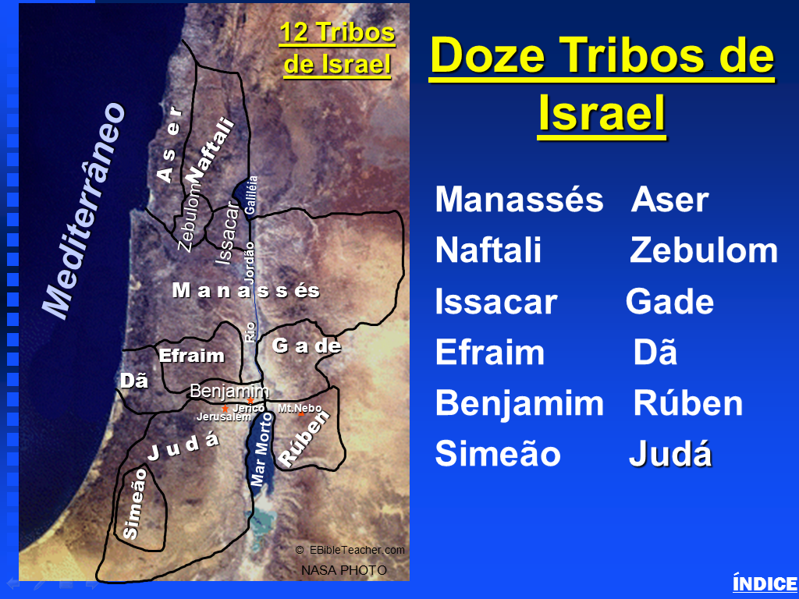
TRILHA
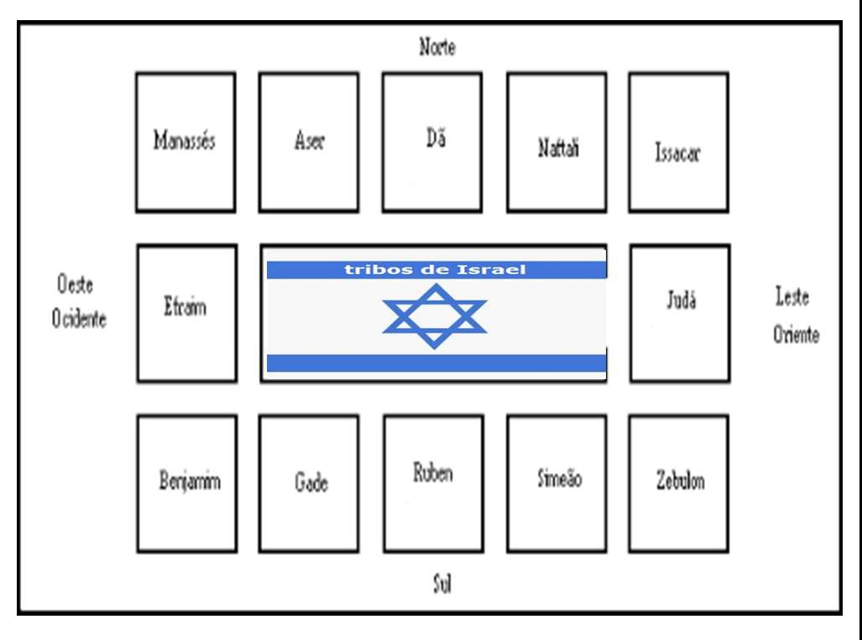

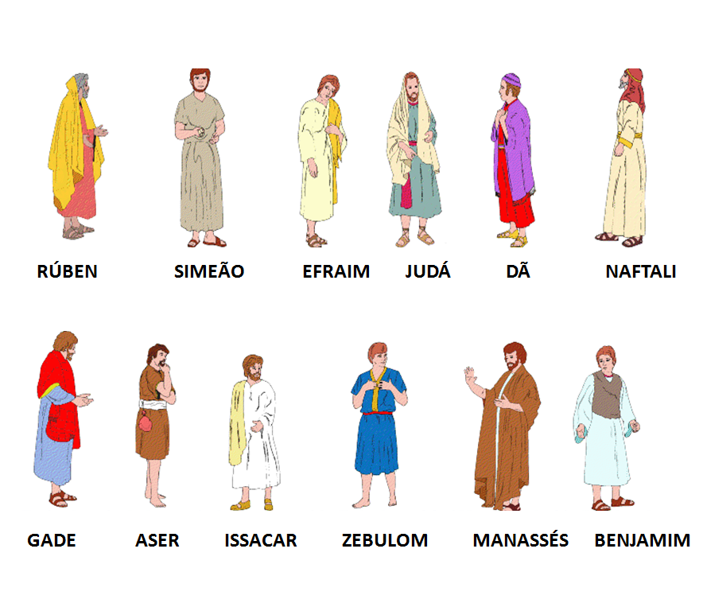
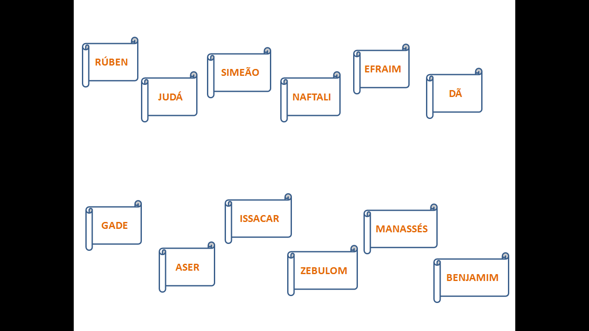

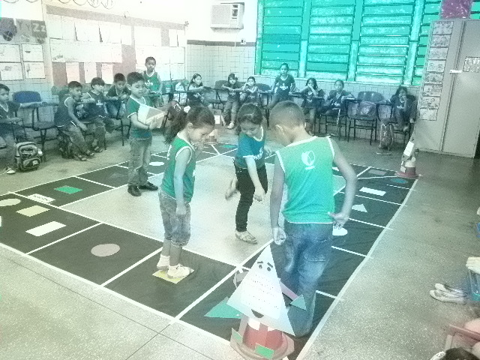

- Você pode colocar cada imagem dos lideres das tribos no tabuleiro.
- Faça cartas com as imagens individuais e selecione qual tribo você falará primeiro.
- Divida a sala em 6 grupos e cada grupo será uma tribo. Entregue a bandeira para cada grupo e vamos lá.
Boa aula!!
Contando a História
Já aprendemos sobre as primeiras 6 Tribos, vimos o significado de cada nome, e que eles pertencem a família de Israel, e sobre eles haviam uma promessa. E vocês se lembram que José era filho de Israel também? Mas ele não teve seu nome em uma tribo, aconteceu algo melhor, o seus filhos Efraim e Manasses que se tornaram líderes de uma Tribo.
Hoje vamos aprender sobre mais seis tribos.
GADE significa - Afortunado – era o sétimo filho de Israel, deram esse nome pra ele para mostrar que uma fortuna ou uma tropa estava chegando.
ASER significa - Abençoar, alguém feliz, minha felicidade. Jacó profetizou sobre ele que ele teria abundância, e o local onde o pai dele deixou de herança era um lugar muito frutífero.
ZEBULOM significa – honra, galardão. Esta tribo ficava pertinho do mar mediterrâneo, e era essa a promessa de Deus, que eles iriam morar pertinho da praia, e que ainda muitos navios iriam usar como porto aquele local;
ISSACAR significa – Deus me recompensou. Sobre ele tinha uma promessa, que não vale rir, que ele era um jumento de ossos fortes.
BENJAMIM significa- o filho da mão direita. Esta tribo seria como um lobo.
MANASSES significa – feito para esquecer.
Cada líder das tribos tinha um papel importante, eles não poderiam ter vergonha e nem medo de falar com o povo, eles tinham sua própria terra, e tudo o que Deus prometeu através de Israel, aconteceu na vida deles e no meio da tribo deles. Olhem só que legal, as famílias foram divididas em 12, cada um morando em lugar, eram famílias bemmmm grandes, e eles dividiam tudo, brincavam juntos, cada um dentro da sua equipe. Na época de Moises, eles sempre se reuniam, todas as tribos, para celebrar participar das festas.
Então você criança, também hoje pode brincar em equipe e aprender a se divertir e a dividir tudo.

Oração
Senhor que hoje eu possa perder todo medo, toda a timidez, que assim como estes líderes das Tribos eu possa viver todas as suas promessas, e que eu saiba também como ajudar em equipe aqueles que precisam de mim, multiplica a Tua benção sobre minha família, assim como o Senhor multiplicou sobre a família de Israel. Amem

Versículo

Eu sou o Deus Todo-Poderoso; sê fecundo e multiplica-te; uma nação e multidão de nações sairão de ti... Gn 35.11

Verificação do Ensino
- Quantas tribos tem?
- Quais os nomes?
- Fale de qual tribo você gostou mais do significado do nome.

Oferta

Lá no livro de Números fala que as 12 Tribos eram divididas em 4 equipes para cuidar da Casa de Deus, era uma oferta especial de cada um cuidar e zelar por tudo que pertencia ao Senhor, hoje você vai entregar a tua oferta como cuidado pela casa do Senhor, e Ele com certeza abrirá sobre você as janela dos céus. (Mal 3)

Atividade

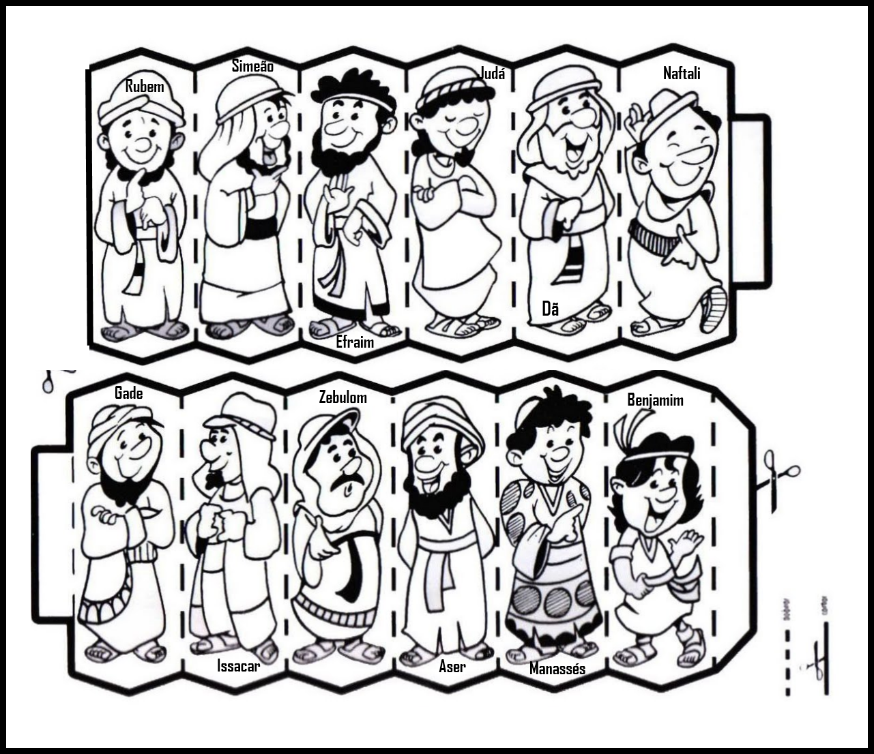

Lembrancinha

Pirulito com etiqueta:


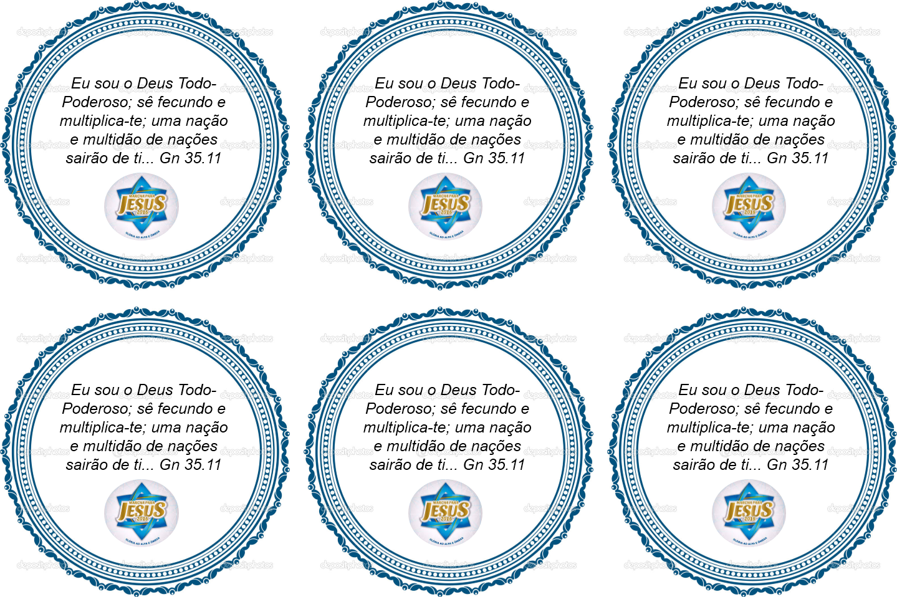

Boa Aula!

